**LAPORAN PRAKTIKUM**

**PEMROGRAMAN WEB I**

**MODUL 4**



**CSS**

**Oleh:**

**M. Rizki Dinar NIM. 2410817310020**

**PROGRAM STUDI TEKNOLOGI INFORMASI**

**FAKULTAS TEKNIK**

**UNIVERSITAS LAMBUNG MANGKURAT**

**MEI 2025**

# LEMBAR PENGESAHAN

**LAPORAN PRAKTIKUM PEMROGRAMAN WEB I**

**MODUL 4**

Laporan Praktikum Pemrograman Web I Modul 4: CSS ini disusun sebagai syarat lulus mata kuliah Praktikum Pemrograman Web I. Laporan Praktikum ini dikerjakan oleh:

Nama Praktikan : M. Rizki Dinar

NIM : 2410817310020

|  |  |
| --- | --- |
| Menyetujui,  Asisten Praktikum  Muhammad Rizky  NIM. 2310817310011 | Mengetahui,  Dosen Penanggung Jawab Praktikum  Nurul Fathanah Mustamin S.Pd., M.T.  NIP. 199110252019032018 |

# DAFTAR ISI

LEMBAR PENGESAHAN 2

DAFTAR ISI 3

DAFTAR GAMBAR 5

DAFTAR TABEL 6

SOAL 1 Input Text 7

A. Source Code 7

B. Output Program 7

C. Pembahasan **Error! Bookmark not defined.**

SOAL 2 Input Text Tipe Password **Error! Bookmark not defined.**

A. Source Code **Error! Bookmark not defined.**

B. Output Program **Error! Bookmark not defined.**

C. Pembahasan **Error! Bookmark not defined.**

SOAL 3 Radio Button **Error! Bookmark not defined.**

A. Source Code **Error! Bookmark not defined.**

B. Output Program **Error! Bookmark not defined.**

C. Pembahasan **Error! Bookmark not defined.**

SOAL 4 Checkbox **Error! Bookmark not defined.**

A. Source Code **Error! Bookmark not defined.**

B. Output Program **Error! Bookmark not defined.**

C. Pembahasan **Error! Bookmark not defined.**

SOAL 5 Button **Error! Bookmark not defined.**

A. Source Code **Error! Bookmark not defined.**

B. Output Program **Error! Bookmark not defined.**

C. Pembahasan **Error! Bookmark not defined.**

SOAL 6 Text Area **Error! Bookmark not defined.**

A. Source Code **Error! Bookmark not defined.**

B. Output Program **Error! Bookmark not defined.**

C. Pembahasan **Error! Bookmark not defined.**

SOAL 7 Select Dropdown **Error! Bookmark not defined.**

A. Source Code **Error! Bookmark not defined.**

B. Output Program **Error! Bookmark not defined.**

C. Pembahasan **Error! Bookmark not defined.**

SOAL 8 Membuat Form Dafta Kursus **Error! Bookmark not defined.**

A. Source Code **Error! Bookmark not defined.**

B. Output Program **Error! Bookmark not defined.**

C. Pembahasan **Error! Bookmark not defined.**

TAUTAN GIT 27

# DAFTAR GAMBAR

Gambar 1. Tampilan File HTML Soal 1 7

Gambar 2. Tampilan File HTML Soal 2 **Error! Bookmark not defined.**

Gambar 3. Tampilan File HTML Soal 3 **Error! Bookmark not defined.**

Gambar 4. Tampilan File HTML Soal 4 **Error! Bookmark not defined.**

Gambar 5. Tampilan File HTML Soal 5 **Error! Bookmark not defined.**

Gambar 6. Tampilan File HTML Soal 6 **Error! Bookmark not defined.**

Gambar 7. Tampilan File HTML Soal 7 **Error! Bookmark not defined.**

Gambar 8. Tampilan File HTML Soal 8 **Error! Bookmark not defined.**

# DAFTAR TABEL

Tabel 1. Source Code HTML Soal 1 7

Tabel 2. Source Code HTML Soal 2 **Error! Bookmark not defined.**

Tabel 3. Source Code HTML Soal 3 **Error! Bookmark not defined.**

Tabel 4. Source Code HTML Soal 4 **Error! Bookmark not defined.**

Tabel 5. Source Code HTML Soal 5 **Error! Bookmark not defined.**

Tabel 6. Source Code HTML Soal 6 **Error! Bookmark not defined.**

Tabel 7. Source Code HTML Soal 7 **Error! Bookmark not defined.**

Tabel 8. Source Code HTML Soal 8 **Error! Bookmark not defined.**

# SOAL 1 Pengaturan Latar Belakang

## Source Code

Tabel 1. Source Code HTML Soal 1

|  |  |
| --- | --- |
| 1  2  3  4  5  6  7  8  9  10  11  12  13  14  15  16  17  18  19  20  21 | <html>      <head>          <style>              body{                  background: #00ff00 url("goofy.gif") no-repeat fixed center;              }          </style>      </head>      <body>          <p>              <b>Catatan:</b>              Properti background-attachment dan              background-position tidak bisa digunakan              dalam browser Netscape 4.0.          </p>          <p>Ada teks disini</p>          <p>Lorem ipsum dolor sit amet</p>          <p>Lorem ipsum dolor sit amet</p>          <p>Lorem ipsum dolor sit amet</p>      </body>  </html> |

## Output Program

Gambar 1. Tampilan File HTML Soal 1

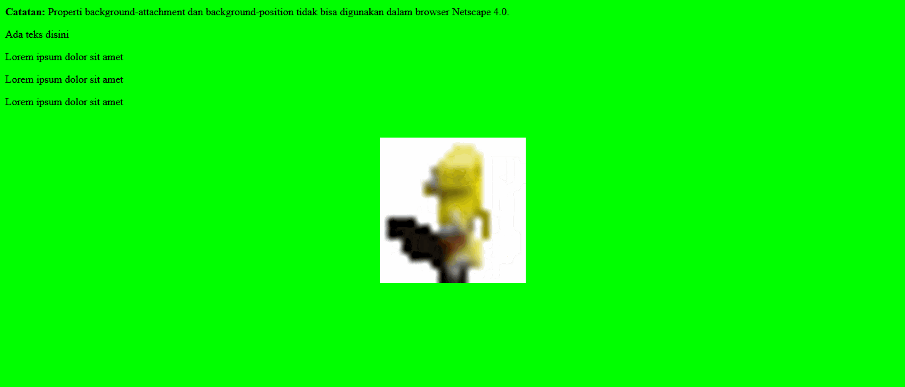

Gambar 2. Tampilan Soal 1 Jika no-repeat dihilangkan

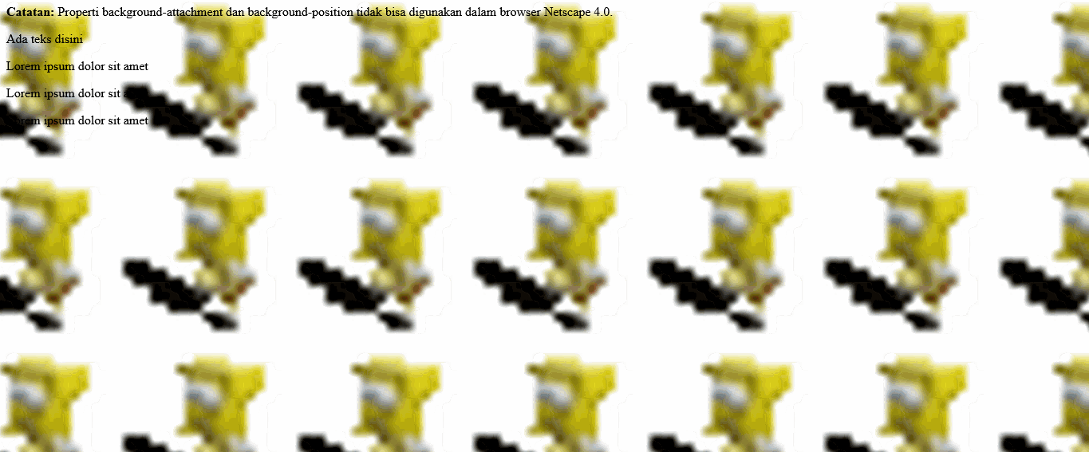

## Pembahasan

1. **Body {}**

Digunakan untuk mengaplikasikan desain yang sudah tertera di dalam kurung kurawa, yang di notasikan dengan property CSS beserta value nya. Karena body merupakan elemen root dari elemen HTML lain yang dapat dilihat di halaman web, maka efek yang di aplikasikan terhadap body akan mencakup seluruh halaman. Property-Property yang digunakan dalam rule CSS ini adalah:

1. **background**, untuk memanipulasi background. Merupakan ‘*shorthand*’ untuk berbagai property background dimana property property tersebut dijadikan value dari property ini. Value nya dalam kasus soal 1 ini adalah:

* #**00ff00**, untuk mengatur warna backgroun menjadi warna hijau.
* **url(“goofy.gif”)**, untuk menjadikan sebuah gambar dengan nama ‘goofy.gif’ sebagai background. Karena no-repeat aktif, maka gambar tersebut tidak akan berulang sampai mencakup seluruh background.
* **fixed**, untuk menyatakan bahwa gambar yang dimasukan harus diam di posisi yang sudah di tentukan, meskipun halaman di geser ataupun di scroll.
* **center**, untuk menyatakan bahwa posisi gambar harus berada di tengah.

# SOAL 2 Penanganan Font

## Source Code

Tabel 2. Source Code HTML Soal 2

|  |  |
| --- | --- |
| 1  2  3  4  5  6  7  8  9  10  11  12  13  14  15  16  17  18  19  20  21  22 | <html>      <head>          <style type="text/css">              p.normal {font-weight: normal;}              p.tebal {font-weight: bold;}              p.teballl {font-weight: 900;}              p.lengkap {                  font: italic small-caps 900 12px arial;              }          </style>      </head>      <body>          <p class="normal">              Perhatikan paragraf ini</p>          <p class="tebal">              Bandingkan dengan paragraf diatasnya</p>          <p class="teballl">              Bandingkan yang ini juga</p>          <p class="lengkap">              Paragraf dengan semua atribut font dimasukan</p>      </body>  </html> |

## Output Program

Gambar 3. Tampilan File HTML Soal 2

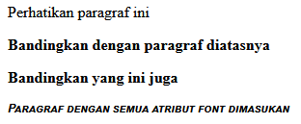

## Pembahasan

1. **p.normal {}**, Merupakan selector yang akan mengimplementasikan desain CSS terhadap elemen HTML **p**, yang memiliki kelas **normal**. Berikut adalah property-property yang dimiliki oleh selector ini:
2. **font-weight**, digunakan untuk mengatur ketebalan font. Untuk selector ini, nilai nya adalah **normal**, sehingga font akan terlihat normal seperti tidak ada perbuhan.
3. **p.tebal {}**, Merupakan selector yang akan mengimplementasikan desain CSS terhadap elemen HTML **p**, yang memiliki kelas **tebal**. Berikut adalah property-property yang dimiliki oleh selector ini:
4. **font-weight**, digunakan untuk mengatur ketebalan font. Untuk selector ini, nilai nya adalah **bold**, sehingga font akan terlihat memiliki ketebalan.
5. **p.teballl {}**, Merupakan selector yang akan mengimplementasikan desain CSS terhadap elemen **p**, yang memiliki kelas **teballl**. Berikut adalah property-property yang dimiliki oleh selector ini:
6. **font-weight**, digunakan untuk mengatur ketebalan font. Untuk selector ini, nilai nya adalah **900**, sehingga font akan terlihat tebal, yang ketebalan nya identik dengan **bold**.
7. **p.lengkap {}**, Merupakan selector yang akan mengimplementasikan desain CSS terhadap elemen **p**, yang memiliki kelas **teballl**. Berikut adalah property-property yang dimiliki oleh selector ini:
8. **font**, merupakan property ‘*shorthand*’ untuk semua property yang mengurus penampilan font (contoh: property **font**-**weight**). Nilai nilai yang tertera di property ini adalah:

* **italic**, untuk menyatakan bahwa font harus ditulis dalam bentuk miring.
* **small-caps**, untuk menyatakn huruf yang ada di teks (kecuali huruf depan), harus ditulis sebagai huruf besar yang ukuran nya dikecilkan.

# SOAL 3 Pembuatan Border

## Source Code

Tabel 3. Source Code HTML Soal 3

|  |  |
| --- | --- |
| 1  2  3  4  5  6  7  8  9  10  11  12  13  14  15  16 | <html>      <head>          <style type="text/css">              p.borderous {                  border-style: double;                  border-width: 5px 10px 1px medium;                  border-color: #ff0000 #00ff00 #0000ff rgb(250, 0, 255);              }          </style>      </head>      <body>          <p class="borderous">              <b>Catatan:</b> tidak didukung oleh internet explorer versi lama          </p>      </body>  </html> |

## Output Program

Gambar 4. Tampilan File HTML Soal 3



## Pembahasan

1. **p.borderous {}**, Merupakan selector yang akan mengimplementasikan desain CSS terhadap elemen HTML **p**, yang memiliki kelas **borderous**. Berikut adalah property-property yang terdapat di dalam selector ini:
2. **border-style**, digunakan untuk mengatur bentuk border. Dalam kasus soal 3 ini, karena bernilai **double**, maka border akan terlihat seperti memiliki dua garis (garis doubel).
3. **border-width**, digunakan untuk mengatur kelebaran border. Urutan sisi border yang akan diubah kelebaran nya adalah atas, kanan, bawah dan kiri. Dalam kasus ini, **5 pixel** untuk border atas, **10 pixel** untuk border kanan, **1 pixel** untuk border bawah, dan **medium** untuk border kiri.

# SOAL 4 Pengaturan Margin

## Source Code

Tabel 4. Source Code HTML Soal 4.

|  |  |
| --- | --- |
| 1  2  3  4  5  6  7  8  9  10  11  12  13  14  15  16  17  18  19  20  21 | <html>      <head>          <style type="text/css">              p.margin {margin: 2cm 4cm 3cm 80px;}          </style>      </head>      <body>          <p>              Yang ini adalah paragraf biasa tanpa              pengaturan margin, sepertinya biasa saja          </p>          <p class="margin">              Bandingkan dengan tampilan paragraf ini.              Coba anda kecilkan ukuran window browser              agar terlihat lebih jelas perbedaannya.          </p>          <p>              This is a paragraph          </p>      </body>  </html> |

## Output Program

Gambar 5. Tampilan File HTML Soal 4

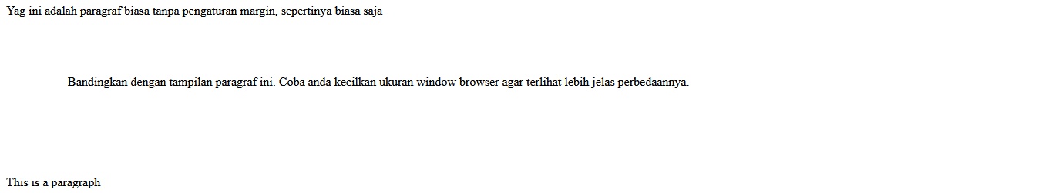

Gambar 6. Tampilan Margin

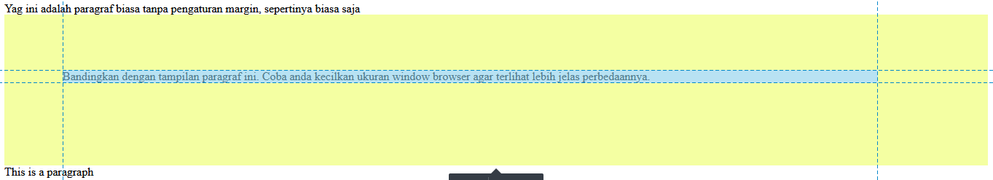

Gambar 7. Tampilan Jika Dikecilkan

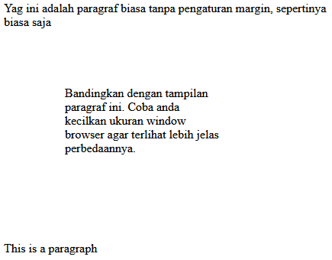

## Pembahasan

1. **p.margin {}**, Merupakan selector yang akan mengimplementasikan desain CSS terhadap elemen HTML **p**, yang memiliki kelas **margin**. Berikut adalah property-property yang terdapat di dalam selector ini:
2. **margin**, merupakan property yang digunakan untuk mengatur margin (jarak pembatas) pada elemen. Urutan untuk mengubah sisi margin nya adalah atas, kanan, bawah, dan kiri. Dalam kasus soal 4 ini, margin atas berukuran **2cm**, margin kanan berukuran **4cm**, margin bawah berukuran **3cm**, dan margin kiri berukuran **80px**.

# SOAL 5 Mengatur Padding Sel Tabel

## Source Code

Tabel 5. Source Code HTML Soal 5

|  |  |
| --- | --- |
| 1  2  3  4  5  6  7  8  9  10  11  12  13  14  15  16  17  18  19  20  21 | <html>      <head>          <style type="text/css">              p.margin {margin: 2cm 4cm 3cm 80px;}          </style>      </head>      <body>          <p>              Yang ini adalah paragraf biasa tanpa              pengaturan margin, sepertinya biasa saja          </p>          <p class="margin">              Bandingkan dengan tampilan paragraf ini.              Coba anda kecilkan ukuran window browser              agar terlihat lebih jelas perbedaannya.          </p>          <p>              This is a paragraph          </p>      </body>  </html> |

## Output Program

Gambar 8. Tampilan File HTML Soal 5

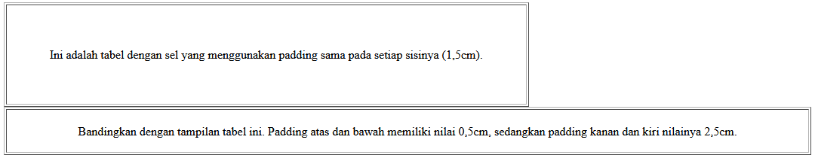

## Pembahasan

1. **td**, Merupakan selector yang akan mengimplementasikan desain CSS terhadap semua elemen HTML **td**. Berikut adalah property-property yang terdapat di dalam selector ini:

* **padding**, digunakan untuk mengatur jarak ruang antara elemen, dengan margin. Dalam kasus soal 5 ini, padding (dalam semua arah) berukuran **1.5 cm**.

1. **td.value2 {}**, Merupakan selector yang akan mengimplementasikan desain CSS terhadap semua elemen HTML **td**, yang memiliki kelas **value2**. Berikut adalah property-property yang terdapat di dalam selector ini:

* **padding**, digunakan untuk mengatur jarak ruang antara elemen, dengan margin. Dalam kasus soal 5 ini, padding atas dan bawah berukuran **0.5 cm** dan padding sisi kiri dna kanan berukuran **2.5 cm**.

# SOAL 6 Menggunakan List

## Source Code

Tabel 6. Source Code HTML Soal 6

|  |  |
| --- | --- |
| 1  2  3  4  5  6  7  8  9  10  11  12  13  14  15  16  17  18  19  20  21  22  23  24  25  26  27  28 | <html>      <head>          <style type="text/css">              ul {                  list-style: square outside url("https://picsum.photos/20");              }          </style>      </head>      <body>          <p>              Disini Anda menggunakan gambar berukuran kecil              sebagai bullet untuk list. Properti outside akan              menyebabkan list menjadi lebih rapi bila terdiri              atas item yang berupa kalimat panjang dan window              browser berukuran kecil.          </p>          <ul>              <li>Kopi</li>              <li>Teh</li>              <li>                  Lorem ipsum dolor sit amet consectetur                  adipisicing elit. Quidem consectetur                  ullam eum quas veritatis! Nostrum recusandae                  eum natus consequuntur voluptatibus.              </li>          </ul>      </body>  </html> |

## Output Program

Gambar 9. Tampilan File HTML Soal 6

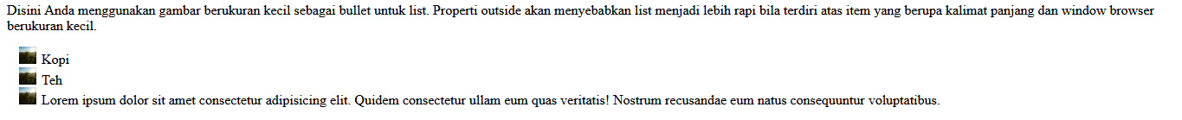

Gambar 10. Tampilan Jika Dikecilkan

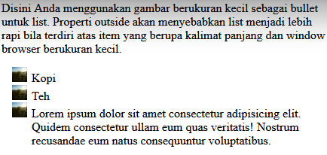

## Pembahasan

1. **ul**, Merupakan selector yang akan mengimplementasikan desain CSS terhadap semua elemen HTML **ul**. Berikut adalah property-property yang terdapat di dalam selector ini:

* **list-style**, digunakan untuk mengatur tampilan penanda item di dalam list. Dalam kasus soal 6 ini, nilai **square**, akan membuat penanda berbentuk kotak. Lalu nilai **outside** akan membuat pernanda terpisah dari teks list (tidak merupakan bagian dari teks). Dan yang terakhir, **url()** digunakan untuk menspesifikasikan gambar yang ingin dipakai sebagai penanda item list.

# SOAL 7 Elemen Latar Depan dan Belakang

## Source Code

Tabel 7. Source Code HTML Soal 7

|  |  |
| --- | --- |
| 1  2  3  4  5  6  7  8  9  10  11  12  13  14  15  16  17  18  19  20  21  22  23  24  25  26  27  28  29  30  31  32  33  34  35  36  37 | <html>      <head>          <style type="text/css">              img.x1{                  position: absolute;                  left: 0;                  top: 0;                  z-index: 1;              }              img.x2{                  position: absolute;                  left: 0;                  top: 100;                  z-index: -1;              }          </style>      </head>      <body>          <p><b>Catatan</b>              Netscape 4 tidak mendukung              property "z-index".          </p>          <h1>Sepertinya heading ini terhalang oleh gambar</h1>          <img class="x1" src="https://picsum.photos/900" width="100" height="80">          <p>              Nilai default z-index adalah 0. Z-index 1              memiliki prioritas lebih tinggim sedangkan              Z-index -1 memiliki prioritas lebih rendah.          </p>          <p></p>          <img class="x2" src="https://picsum.photos/900" width="100" height="80">          <p>              Sekarang Anda bisa membandingkan dengan              tampilan di bagian bawah ini. Apakah              Masih terhalang gambar?          </p>      </body>  </html> |

## Output Program

Gambar 11. Tampilan File HTML Soal 7

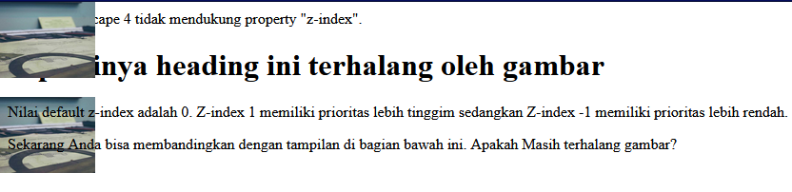

## Pembahasan

1. **img.x1 {}**, Merupakan selector yang akan mengimplementasikan desain CSS terhadap elemen HTML **img**, yang memiliki kelas **x1**. Berikut adalah property-property yang dimiliki oleh selector ini:

* **position**, digunakan untuk mengatur opsi pemposisian suatu elemen HTML. Karena di kasus soal 7 ini bernilai **absolute**, maka elemen dapat diposisikan secara bebas namun pemposisian relatif terhadap elemen penampung nya, yang berarti pemposisian berada di dalam elemen penampung tersebut. Posisi diatur dengan atribut tersendiri.
* **left**, digunakan untuk mengatur posisi kiri (dan kanan) elemen. Karena di kasus soal 7 ini bernilai **0**, maka diposisikan di paling kiri.
* **top**, digunakan untuk mengatur posisi atas (dan bawah) elemen. Karena di kasus soal 7 ini bernilai **0**, maka diposisikan di paling atas.
* **z-index**, digunakan untuk memposisikan urutan elemen yang ditampilkan jika mereka menumpuk. Karena di kasus soal 7 ini bernilai **1**, maka elemen akan berada di urutan pertama hingga menutupi elemen-elemen dibelakang nya.

1. **img.x2 {}**, Merupakan selector yang akan mengimplementasikan desain CSS terhadap elemen HTML **img**, yang memiliki kelas **x2**. Berikut adalah property-property yang dimiliki oleh selector ini:

* **position**, digunakan untuk mengatur opsi pemposisian suatu elemen HTML. Karena di kasus soal 7 ini bernilai **absolute**, maka elemen dapat diposisikan secara bebas namun pemposisian relatif terhadap elemen penampung nya, yang berarti pemposisian berada di dalam elemen penampung tersebut. Posisi diatur dengan atribut tersendiri.
* **left**, digunakan untuk mengatur posisi kiri (dan kanan) elemen. Karena di kasus soal 7 ini bernilai **0**, maka diposisikan di paling kiri.
* **top**, digunakan untuk mengatur posisi atas (dan bawah) elemen. Karena di kasus soal 7 ini bernilai **100**, maka diposisikan 100 pixel kebawah, dari sisi atas halaman.
* **z-index**, digunakan untuk memposisikan urutan elemen yang ditampilkan jika mereka menumpuk. Karena di kasus soal 7 ini bernilai **-1**, maka elemen akan berada di urutan belakang hingga tertutupi oleh elemen-elemen didepan nya.

# SOAL 8 Mengubah Tampilan Link

## Source Code

Gambar 12. Source Code HTML Soal 8

|  |  |
| --- | --- |
| 1  2  3  4  5  6  7  8  9  10  11  12  13  14  15  16  17  18  19  20  21  22  23  24  25  26  27  28  29  30  31  32  33  34  35 | <html>      <head>          <style type="text/css">              a:link {color: #ff0000;}              a.one:visited {color: #0000ff;}              a.one:hover {color: #ffcc00;}              a.two:visited {color: #0000ff;}              a.two:hover {font-size: 150%;}              a.three:visited {color: #0000ff;}              a.three:hover {background: #66ff66;}              a.four:visited {color: #0000ff;}              a.four:hover {font-family: Arial;}              a.five:visited {                  color: #0000ff;                  text-decoration: line-through;              }              a.five:hover {text-decoration: overline;}          </style>      </head>      <body>          <p>              Gerakan pointer mouse di atas link-              link di bawah ini untuk membuat link              tersebut berubah tampilannya.          </p>          <p><a class="one" href="a.html">Mengubah properti color</a></p>          <p><a class="two" href="a.html">Mengubah properti font-size</a></p>          <p><a class="three" href="a.html">              Mengubah properti background-color          </a></p>          <p><a class="four" href="a.html">Mengubah properti font-family</a></p>          <p><a class="five" href="a.html">              Mengubah properti text-decoration          </a></p>      </body>  </html> |

## Output Program

Gambar 13. Tampilan File HTML Soal 8

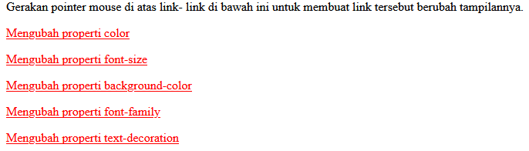

## Pembahasan

1. **a:link {}**, Merupakan selector yang akan mengimplementasikan desain CSS terhadap elemen HTML **a**, yang desain nya hanya terlihat saat elemen tersebut berada pada status **link** (tampilan default). Berikut adalah property-property yang dimiliki oleh selector ini:

* **color**, digunakan untuk mengatur warna teks pada suatu elemen. Karena dalam kasus soal 8 ini bernilai kode hex **#ff0000**, maka akan berwarna merah.

1. **a.one:visited {}**, Merupakan selector yang akan mengimplementasikan desain CSS terhadap elemen HTML **a**, yang memiliki kelas **one**, yang desain nya hanya terlihat saat elemen tersebut berada pada status **visited** (link sudah di kunjungi). Berikut adalah property-property yang dimiliki oleh selector ini:

* **color**, digunakan untuk mengatur warna teks pada suatu elemen. Karena dalam kasus soal 8 ini bernilai kode hex **#0000ff**, maka akan berwarna biru.

1. **a.one:hover {}**, Merupakan selector yang akan mengimplementasikan desain CSS terhadap elemen HTML **a**, yang memiliki kelas **one**, yang desain nya hanya terlihat saat elemen tersebut berada pada status **hover** (*cursor* berada diatas link). Berikut adalah property-property yang dimiliki oleh selector ini:

* **color**, digunakan untuk mengatur warna teks pada suatu elemen. Karena dalam kasus soal 8 ini bernilai kode hex **#ffcc00**, maka akan berwarna kuning.

1. **a.two:visited {}**, Merupakan selector yang akan mengimplementasikan desain CSS terhadap elemen HTML **a**, yang memiliki kelas **two**, yang desain nya hanya terlihat saat elemen tersebut berada pada status **visited** (link sudah di kunjungi). Berikut adalah property-property yang dimiliki oleh selector ini:

* **color**, digunakan untuk mengatur warna teks pada suatu elemen. Karena dalam kasus soal 8 ini bernilai kode hex **#0000ff**, maka akan berwarna biru.

1. **a.two:hover {}**, Merupakan selector yang akan mengimplementasikan desain CSS terhadap elemen HTML **a**, yang memiliki kelas **two**, yang desain nya hanya terlihat saat elemen tersebut berada pada status **hover** (*cursor* berada diatas link). Berikut adalah property-property yang dimiliki oleh selector ini:

* **font-size**, digunakan untuk melakukan perubahan terhadap ukuran font untuk teks suatu elemen. Karena dalam kasus soal 8 ini bernilai **150%**, maka ukuran font akan 150% lebih besar dari ukuran biasanya.

1. **a.three:visited {}**, Merupakan selector yang akan mengimplementasikan desain CSS terhadap elemen HTML **a**, yang memiliki kelas **three**, yang desain nya hanya terlihat saat elemen tersebut berada pada status **visited** (link sudah di kunjungi). Berikut adalah property-property yang dimiliki oleh selector ini:

* **color**, digunakan untuk mengatur warna teks pada suatu elemen. Karena dalam kasus soal 8 ini bernilai kode hex **#0000ff**, maka akan berwarna biru.

1. **a.three:hover {}**, Merupakan selector yang akan mengimplementasikan desain CSS terhadap elemen HTML **a**, yang memiliki kelas **three**, yang desain nya hanya terlihat saat elemen tersebut berada pada status **hover** (*cursor* berada diatas link). Berikut adalah property-property yang dimiliki oleh selector ini:

* **background**, digunakan untuk mengatur berbagai pengaturan latar belakang, seperti warna, gambar dll. Karena pada kasus soal 8 ini bernilai kode hex #**66ff66**, maka background akan berwarna hijau muda.

1. **a.four:visited {}**, Merupakan selector yang akan mengimplementasikan desain CSS terhadap elemen HTML **a**, yang memiliki kelas **four**, yang desain nya hanya terlihat saat elemen tersebut berada pada status **visited** (link sudah di kunjungi). Berikut adalah property-property yang dimiliki oleh selector ini:

* **color**, digunakan untuk mengatur warna teks pada suatu elemen. Karena dalam kasus soal 8 ini bernilai kode hex **#0000ff**, maka akan berwarna biru.

1. **a.four:hover {}**, Merupakan selector yang akan mengimplementasikan desain CSS terhadap elemen HTML **a**, yang memiliki kelas **four**, yang desain nya hanya terlihat saat elemen tersebut berada pada status **hover** (*cursor* berada diatas link). Berikut adalah property-property yang dimiliki oleh selector ini:

* **font-family**, digunakan untuk mengatur jenis font yang akan dipakai oleh teks suatu elemen. Karena dalam kasus soal 8 ini bernilai **Arial**, maka jenis font yang akan dipakai adalah Arial.

1. **a.five:visited {}**, Merupakan selector yang akan mengimplementasikan desain CSS terhadap elemen HTML **a**, yang memiliki kelas **five**, yang desain nya hanya terlihat saat elemen tersebut berada pada status **visited** (link sudah di kunjungi). Berikut adalah property-property yang dimiliki oleh selector ini:

* **color**, digunakan untuk mengatur warna teks pada suatu elemen. Karena dalam kasus soal 8 ini bernilai kode hex **#0000ff**, maka akan berwarna biru.
* **text-decoration**, digunakan untuk mengatur dekorasi teks. Karena dalam kasus soal 8 ini bernilai **line-through**, maka akan ditampilkan garis sepanjang teks, yang berada di depan teks tersebut.

1. **a.five:hover {}**, Merupakan selector yang akan mengimplementasikan desain CSS terhadap elemen HTML **a**, yang memiliki kelas **five**, yang desain nya hanya terlihat saat elemen tersebut berada pada status **hover** (*cursor* berada diatas link). Berikut adalah property-property yang dimiliki oleh selector ini:

* **text-decoration**, digunakan untuk mengatur dekorasi teks. Karena dalam kasus soal 8 ini bernilai **overline**, maka akan ditampilkan garis sepanjang teks, yang berada di atas teks tersebut.

# TAUTAN GIT

Berikut adalah tautan untuk source code yang telah dibuat.

<https://github.com/JohnathanRH/WEB-PRAKTIKUM-1-M-RIZKI-DINAR/tree/main/Praktikum%204>